深 圳 大 学 实 验 报 告

课程名称 计算机系统(1)
项目名称 实验1：LC-3仿真器安装和使用
学 院 数学科学学院
专 业 信息与计算科学（数学与计算机实验班）
指导教师 李庚辉
报 告 人 詹耿羽 学号 2023193026
实验时间 2024.4.10

教务处制

实验目的与要求
1.1 掌握处理器仿真工具LC-3软件的安装和使用方法.
1.2 学会在LC-3仿真环境下编辑程序和转换成可执行目标程序的方法 .
1.3 学会在LC-3仿真环境下运行和调试程序的方法

二、实验内容
2.1 安装LC-3仿真器.
2.2 利用LC3EDIT输入机器代码程序(0/1模式)并创建可执行目标程序.
2.3 利用LC3EDIT输入机器代码程序(hex模式)并创建可执行目标程序.
2.4 利用LC3EDIT输入汇编代码程序并创建可执行目标程序.
2.5 利用仿真器运用对应目标程序.
2.6 学习和掌握断点，单步执行等调试方法和手段.

三、实验步骤与过程
3.1 解压和安装LC-3仿真器.
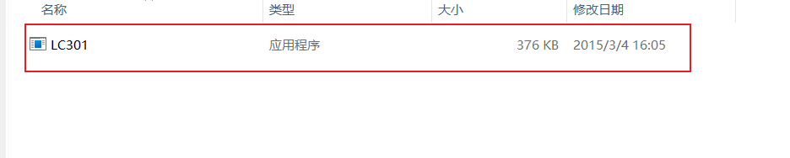
3.2 利用LC3EDIT输入机器代码程序(0/1模式)并创建可执行目标程序.
3.2.1 在LC3Edit的代码区中输入如下代码,保存为"EX1.bin"文件.
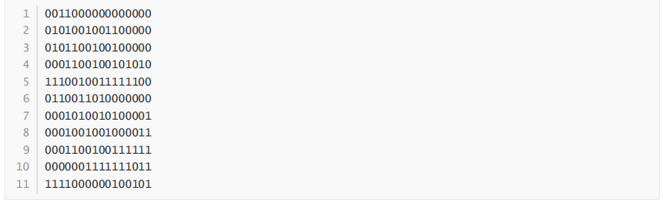

3.2.2 点击如下图所示的红框处编译为二进制文件,在”EX1.bin“同目录下可得到"EX1.obj"文件.
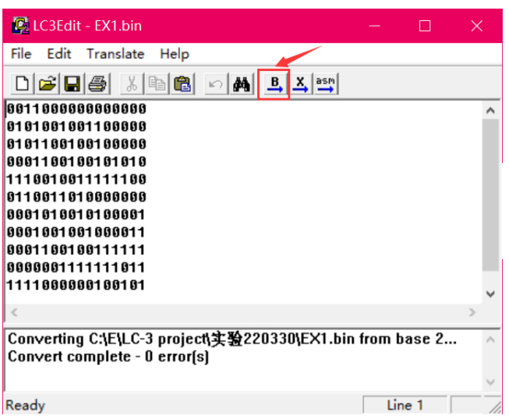
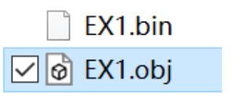
3.2.3 用Simulator打开EX1.obj,如下图所示.
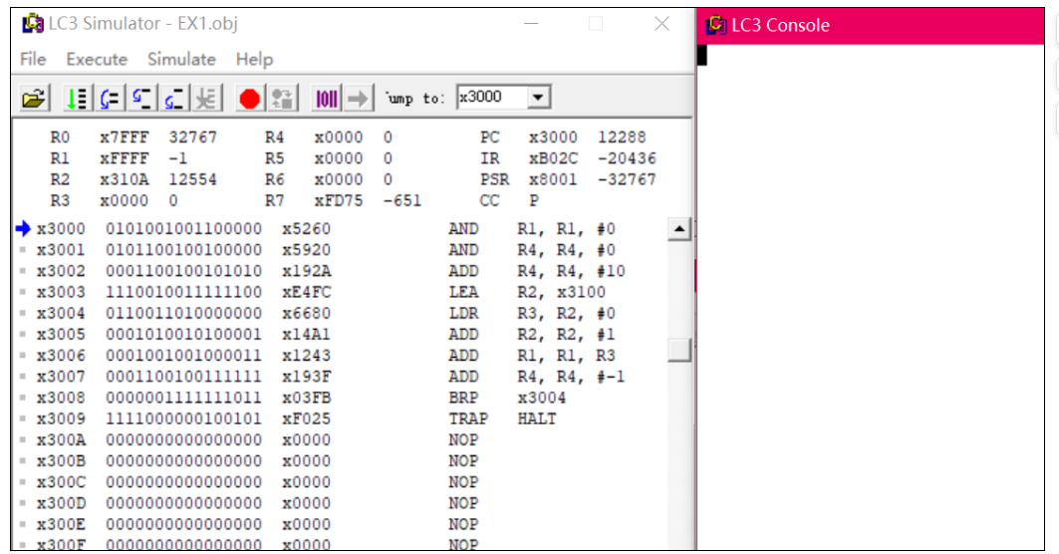
3.2.4 单击如下图所示的按钮运行程序,观察寄存器值的变化.
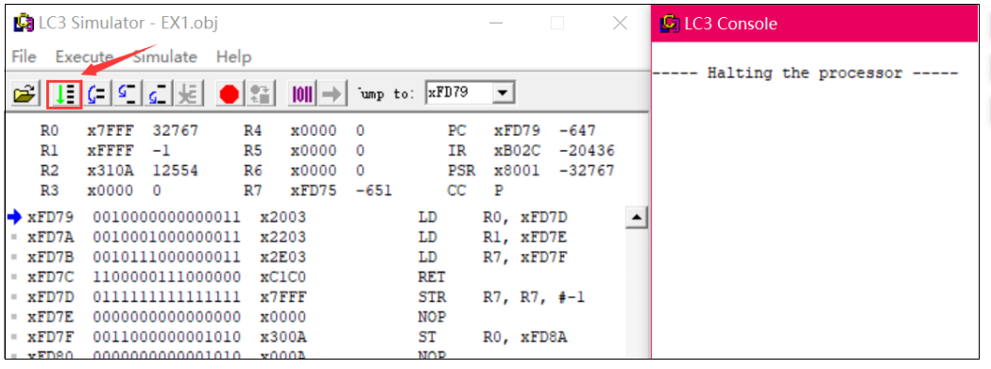
3.3 利用LC3EDIT输入机器代码程序(hex模式)并创建可执行目标程序.
3.3.1 在LC3Edit的代码区中输入如下代码,Ctrl+S保存为"EX2.hex"文件.
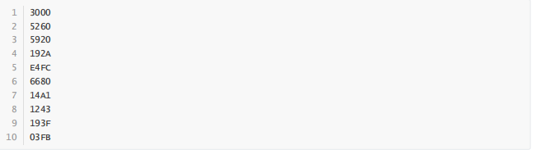
3.3.2 点击如下图所示的红框处编译为二进制文件,在”EX2.hex“同目录下可得到"EX2.obj"文件.
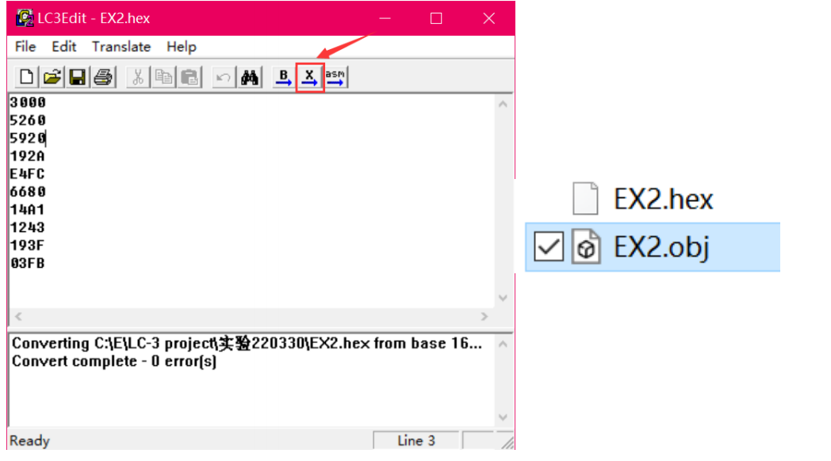
3.3.3 用Simulator打开EX2.obj,如下图所示.
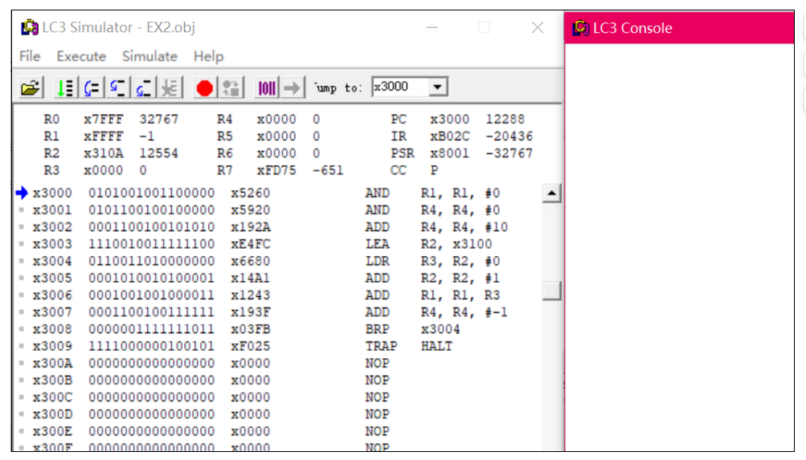
3.3.4 单击如下图所示的按钮单步执行程序,观察寄存器值的变化.
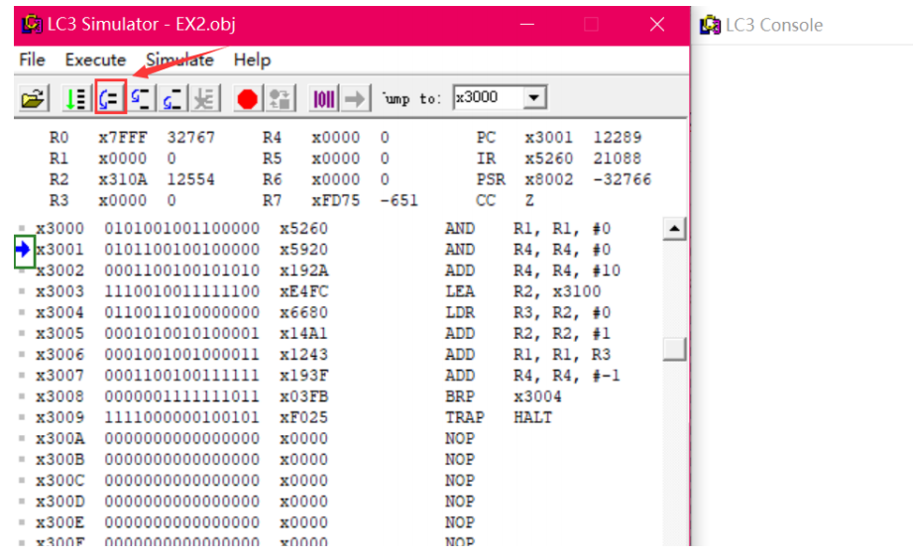
3.3.5 循环结束后的结果如下图所示.
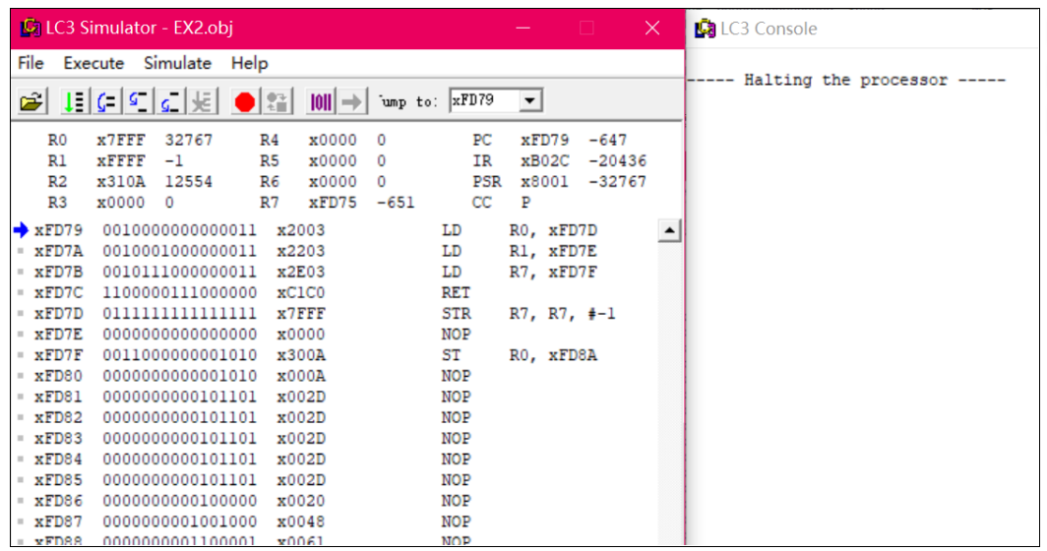
3.4 利用LC3EDIT输入 汇编 代码程序并创建可执行目标程序.
3.4.1 在LC3Edit的代码区中输入如下代码,Ctrl+S保存为"EX3.asm"文件.
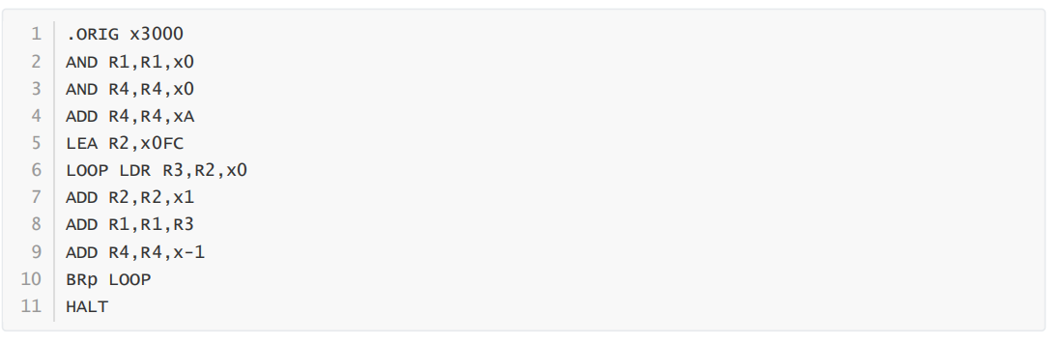
3.4.2 点击如下图所示的红框处编译为二进制文件,在”EX3.asm“同目录下可得到"EX3.obj"文件.
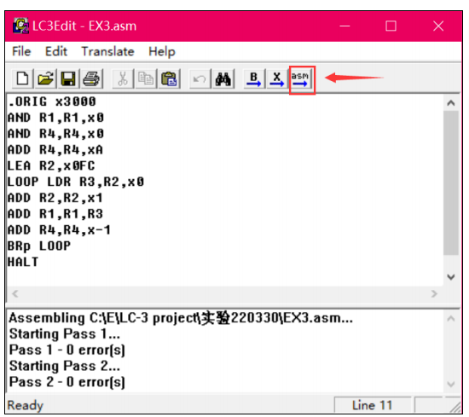
3.4.3 用Simulator打开EX3.obj,如下图所示.
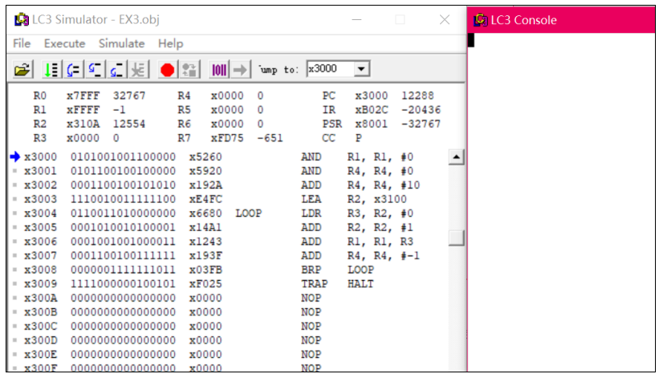
3.4.4 选中地址x3004所在行后,点击红框按钮设置断点,再同3.2.4单步执行调试,观察寄存器值的变化.
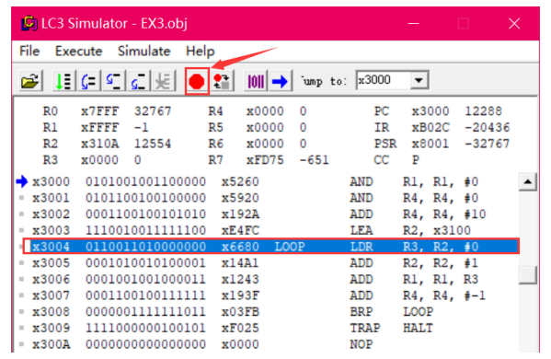
3.4.5 结果如下图所示.
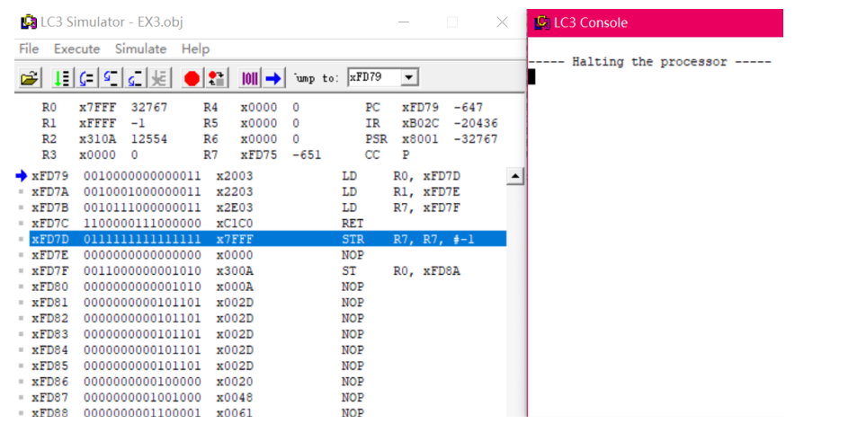

实验结论或体会
4.1 LC3 Edit可用二进制、十六进制、汇编语言编写机器语言并生成相应的可执行程序,Simulator可执行"*.obj"文件, 并在其中观察寄存器、机器状态、内存的变化.

4.2 十六进制和汇编语言可转化为二进制的机器语言.

4.3 采用高级语言、汇编语言和十六进制语言编写程序后编译时,编译器会将其转化为机器语言再运行.

4.4 计算机执行加法时,需从寄存器中取出数据,执行计算后再将数据放回寄存器中.

指导教师批阅意见：

成绩评定：

指导教师签字：

年 月 日

备注：

注：1、报告内的项目或内容设置，可根据实际情况加以调整和补充。

